

資料1-4

生成AIの産業における可能性


東京大学 松尾 豊

©MATSUO LAB, THE UNIVERSITY OF TOKYO

これまでの日本のAI政策

この 1年、AI戦略会議が中心となって 、他国にひけを取らない早さで 、AI政策を進めてきた
• 2022年11月30日 OpenAIによるChatGPTの公開
• 2023年2月3日 自民党に「AIの進化と実装に関するプロジェクトチーム」（座長 ︓ 平将明議員。塩崎彰久議員など) が立ち上がる
• 2月24日 MetaからLlamaリリース
• 3月14日 Open AIからGPT-4リリース

• 3月21日 GoogleからBardリリース
• 4月10日 岸田総理がOpenAI社のサム・アルトマンCEOと面会
• 5月11日 AI戦略会議（座長 ︓ 松尾豊 東大大学院教授）での議論開始
- 関係省庁連携のためAI戦略チームも発足 (チーム長 ︓ 村井英樹 官房副長官）
• 5月26日 AI戦略会議「AIに関する暫定的な論点整理」の公表
• 7月18日 MetaからLlama 2がリリース
• 9月25日 OpenAIからGPT-4Vがリリース
• 10月30日 広島AIプロセスに関するG7首脳声明
• 11月1-2日 UKにてAI Safety Summit
• 11月7日 OpenAIからGPT-4 Turboリリース
• 11月17-21日 サム・アルトマンCEO解任劇
• 12月6日 広島AIプロセス G7首脳声明
• 12月7日 GoogleからGeminiリリース
• 12月21日 AI戦略会議にて 、AI Safety Instituteの設立が発表
• 2024年2月2日 経産省が生成AIの開発力強化に向けたプロジェクト「GENIAC」を開始
• 2月14日 AI Safety Instituteが設立
• 4月14日 OpenAI Japan設立
• 4月19日 AI事業者ガイドライン（第1.0版）取りまとめ
• 5月13日 Open AIがGPT-4oを発表
• 5月14日 Google I/Oにて、Gemini1.5proや動画生成AI「Veo」などAI関連のプロダクトを多数発表

※ 赤字は国としての動き

©MATSUO LAB, THE UNIVERSITY OF TOKYO 2

日本のAI政策の出発点

デジタルの領域は 、グローバルな競争の中で全般に苦しい戦いが続いており 、AI政策も厳しい状態からスタートしている
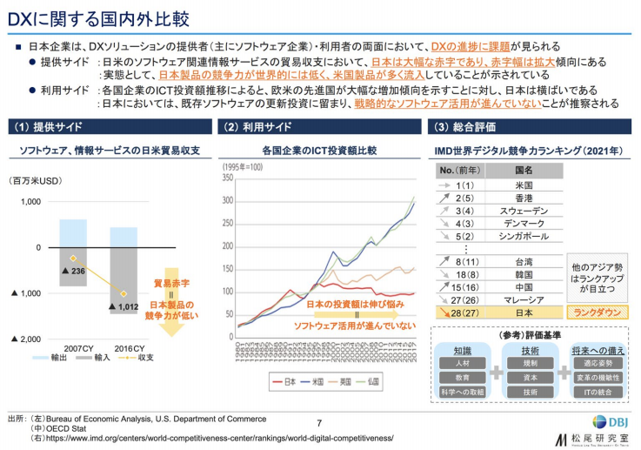

ここ1年の動き

厳しい状態からスタートしているが、ここ1年、 日本は最善手を指し続けている
• GPU増強
- 政府のAI関連予算費1640.9億（昨年度比44%増）
- 主要な事業者が整備する計算資源経費の1/3～半額を補助

• リスクへの対応
- AIセーフティーインスティチュート設立
- AI事業者ガイドライン

• グローバルな議論のリーダーシップ
- 広島AIプロセス
- GPAI東京センター

• 活用促進など
- 日本国内のLLM開発
- GENIAC

• 全体をAI戦略会議で議論

グローバルな立ち位置としての日本
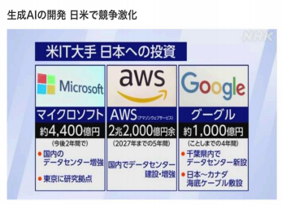
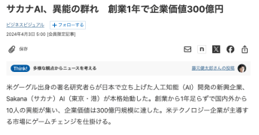

日本の存在感が増しており 、海外のAI事業者が日本でのAI推進を進めている。OpenAIがアジア初のオフィスとして日本に拠点設置。海外のビッグテックやSakana AIなどのスタートアップも日本に拠点を置くことを計画。 また 、海外の要人の来日も多い 。
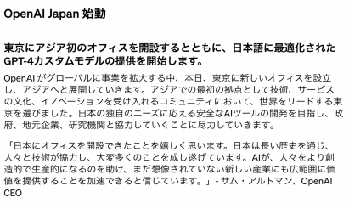

23/4/10 Sam Altman氏(Open AI)来日


24/4/9 Brad Smith氏(Microsoft)来日


24/2/27 Marc Zuckerberg氏(Meta) 来日
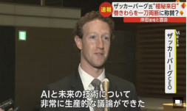

24/3/12 Yoshua Bengio氏が松尾研訪問
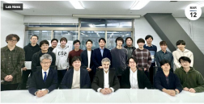

Source: Open AI プレスリリース, 「ChatGPT開発 オープンAI 東京に新拠点設立 日本のAI事情は︖」(NHK),「サカナAI、異能の群れ 創業1年で企業価値300億円」( 日経新聞), 「ChatGPT」トップが総理と面会
(TBS), スミス・マイクロソフト社副会長兼社長による岸田総理大臣表敬(外務省), 「「©MATSULA・Bザ,THENIVERSITY OF TOKYO日”」(FNN), 松尾研HP

5

日本が注目される理由

グローバルに日本が注目されているのは 、 いくつかの理由がある

• AIにポジティブな反応
- 国全体でのAIに対する積極的な取り組み
- 失業等の懸念が大きい他国と比較すると 、 日本は高齢化しており 、AI活用が待ったなしである
- ChatGPTの利用者数が世界で3位

• 人件費の安さ
- 円安が強まったことも相まって 、G7の中で日本は賃金が安い
- 優秀なAI人材が、雇用しやすい

• 大企業のDX余地が大きい
- 世界的な売り上げを誇る企業が数多くある
- 内部留保の大きな企業も多く 、AIなどDXに使う余地が潤沢にある
- 一方で 、DXが進んでおらず、それに対しての危機感が高まっている

日本のAI活用の可能性：伸びしろが大きい

横軸は各国のGDP。縦軸はDX未実施企業の割合[1]
面積はDX余地を表す 。対米国で、GDP比では16%だが、面積比では37%。

アメリカ(100)

中国
(60)
DX未実施企業の割合
各国のGDPとDX余地 ︓ 一覧表

 | GDP（百万USドル)（※2） | DX未実施企業割合(※1,3) | DX余地 ︓ GDP×割合
米国 | 27,966,553 | 0.21 | 5,984,842
中国 | 18,560,013 | 0.19 | 3,600,643
ドイツ | 4,700,875 | 0.12 | 550,002
日本 | 4,286,187 | 0.52 | 2,215,959
インド | 3,937,011 | 0.22 | 866,142

インド
(14)
ドイツ
(9)

日本
（面積比 ︓ 37）
[1] 総務省 各国企業のデジタル化の状況 https://www.soumu.go.jp/johotsusintokei/whitepaper/ja/r05/html/nd24b210.html
GDP
[2] 各国のGDPはIMF （国際通貨基金） が発表した2024年の世界各国のGDPより引用
[3] インドのDX余地はIDC （国際データセンター) Digital Transformation Adoption — Industry Priorities and Focus Areas より推計

（参考） 日本とシンガポールのAI戦略比較(1/2)

人材 ・
コミュニティ
戦略的な国であるシンガポールのAI戦略のアクションアイテムの多くを既に実行し、あるいは議論している 。
シンガポールのNAIS2.0 |  | 日本政府のAI戦略 産業ごとのAI活用はAI戦略会議にて議論されている
産 | ①産業ごとに企業横断のAIのCentres of Excellence (CoEs) を設立する
推進体 | ②AIスタートアップエコシステムやアクセラレータプログラムを強化する | SBIR制度にてAI含む研究開発スタートアップへ約1100億円の支出目標を設定(令和5年度)  国内スタートアップ企業の海外展開支援を行うアクセラレータプログラム「GSAP」を展開  松尾研で23社のスタートアップを育成し、2社が上場、2社がM&A済
官 | ③行政サービスの生産性を向上し、国民に新しい価値を提供する |  | 自治体を中心に 、AIの業務活用が進んでいる  医療、教育、防災分野での取り組みも進行中
学 | ④特定産業におけるAIのR&D計画を継続的に更新する | NEDOにて 、12の優先AI技術開発を特定し、アクションプランを策定
⑤世界トップレベルのAI開発者を呼び込む Sakana AIやMicrosoftの日本投資など、グローバル流入が加速
人材
⑥AI活用人材を1.5万人育成し、AI需要を高める |  | AI戦略会議 (あるいは新しい資本主義実現会議）で議論されている
ケイパ | ⑦企業でのAI活用を促進し 、 トランスフォーメーションを推し進める
 | ⑧産業特化型のAIトレーニングプログラムを組成し、リスキリングを促進する
拠点 ⑨シンボリックなAI拠点をつくり 、AIコミュニティを育成する 本郷がひとつの例
AIの研究室やAIスタートアップが集積
世界のAI研究者が東大を訪問
Source: シンガポール政府HP
©MATSUO LAB, THE UNIVERSITY OF TOKYO

（参考） 日本とシンガポールのAI戦略比較(2/2)
戦略的な国であるシンガポールのAI戦略のアクションアイテムの多くを既に実行し、あるいは議論している 。
シンガポールのNAIS2.0 |  |  | 日本政府のAI戦略
計算資源 ⑩計算機資源を拡張する |  |  | 計算機資源の整備・拡充に400億円以上(R5年度)の投入  経産省にて 、GENIACなど政府による民間への計算機供給を実施  NVIDIAと日本企業の協業
⑪データ関連サービスやプライバシー保護技術を進展させる  データ |  |  | 新規設立したAISIにて取り組む
インフラ ・ ⑫政府が保有するデータを公開し、公共の利益に貢献する  環境整 |  |  | デジタル庁にて 、データの官民連携のためのアクションプランを策定  AI戦略会議でも議論された
備  安全性 | ⑬AI関連規制を整備する |  | 「AI事業者ガイドライン」を省庁横断で制定
⑭AIのセキュリティ耐性を向上させる |  |  | 履行確保に向けた制度整備など、今後も継続議論
リーダーシップ ⑮AIイノベーションの国際的な地位を確立する |  |  | 日米にて、産学連携共同研究プログラムを設立  MicrosoftやNVIDIAなど、日本へ研究拠点を設立

予算

5年間で10億シンガポールドル（約1,120億円）の国家予算

2024年度単年で約1,650億円のAI関連予算

9
©MATSUO LAB, THE UNIVERSITY OF TOKYO

日本のAI戦略の可能性
今後のAI戦略として 、さまざまな形での活用を進めていく必要がある 。
ここでは、グローバルへの展開、産業別の生成AI、AIによる関連産業の新展開、AI人材の育成といったテーマで整理する 。


グローバルへの展開特にアジア市場
東南アジアLLM計画への参画
A-1



産業別の生成AI

B-1 医療
B-2 ロボットB-3 リーガルB-4 製造業
B-5 行政


AIによる関連産業の新展開

C-1 防衛
C-2 金融
C-3 コンテンツC-4 メディア
C-5 電力
C-6 半導体


AI人材の育成

デジタル・AIのリテラシの向上
D-1
若者のグローバルサウス育成
D-2
“街の電気屋さん”構想
D-3

10
©MATSUO LAB, THE UNIVERSITY OF TOKYO

Agenda

1 グローバルへの展開 11
2 産業別の生成AI 14
3 AIによる関連産業の新展開 21
4 AI人材の育成 29

11
©MATSUO LAB, THE UNIVERSITY OF TOKYO

A-1 グローバルへの展開
他国と共同して 、LLMを作っていく可能性。例えば、東南アジアLLM計画への参画が考えられる。シンガポールでは 、NAIS2.0を支える基盤として 、東南アジアLLMの国家開発プロジェクトを発足。
計算資源の提供、開発者、ノウハウの提供などを行い、共同で 、 日本語と東南アジア諸語をつないだLLMを作るなど。ここ 1年、計算資源を増強し開発者を育成してきた結果、十分に共同開発を提案できる状況にある 。

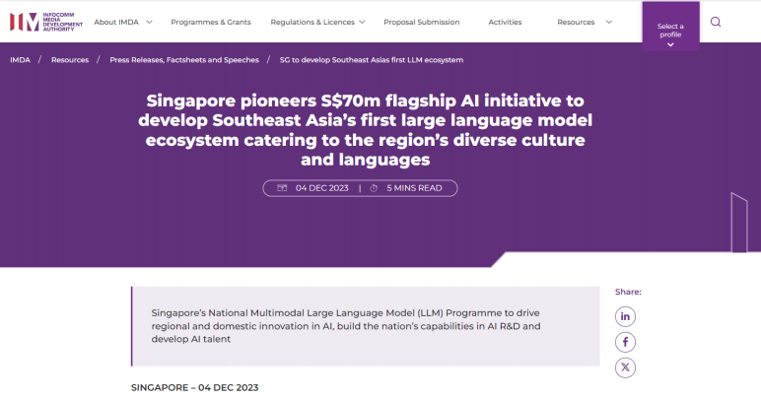

2023年12月、政府が東南アジアの言語・文化に特化したLLM開発
プログラムを立案
現在のLLMの主力である欧米文化圏と大きく異なる言語・文化体系を持つ東南アジアに特化したLLMを開発し、多言語間でのコンテキスト・価値観の変換基盤開発を目指す
今後、2年間かけて7000万シンガポールドル（約77億円）を投入

Source: IMDA HP
12
©MATSUO LAB, THE UNIVERSITY OF TOKYO

A-1 グローバルへの展開：東南アジアLLM計画への参画

シンガポール政府と連携し 、 日本が東南アジアLLM開発に参画することで 、 日本語と諸言語との対応の性能を向上できるのではないか 。その上に、法律的な対応関係のチューニングや 、RAG・ガードレール等を整備することで 、さまざまなアプリが乗ることになる 。結果的に 、 日本企業のマーケットが東南アジア全体に広がることにつながる 。

現状
(シンガポール視点)
英語以外の言語における高精度LLMがない
産業への適用ができていない(日本視点)
日本企業のビジネスチャンスも限定される
LLM対応範囲
行政
安全保障
教育
医療
物流
金融
製造業
・・・

英語
マンダリン
マレー語
タミール語
インドネシア語
タイ語
ベトナム語

目指す姿
(シンガポール視点)
日本のノウハウ・研究者・リソースと協働し高度なLLMを産業へ展開(日本視点)
日本語との互換性も組み込み、日本企業のビジネスチャンスを拡大
NAIS2.0での注力産業
・・・
行政 安全保障
教育 医療
物流 金融
製造業
LLM対応範囲
英語
マンダリン
マレー語
タミール語
インドネシア語
タイ語
ベトナム語
日本語
13

同様の試みは 、例えば、インドや中東、 アフリカなどに対しても可能ではないか 。
グローバルサウスに対して 、経済的支援と同時にLLMの開発を共同で行うことで 、 日本語と各国語の行き来を円滑にする 。
結果的に、両国の交流、経済的な取引や投資を促進することにつながるのでは 。

Agenda

1 グローバルへの展開 11
2 産業別の生成AI 14
3 AIによる関連産業の新展開 21
4 AI人材の育成 29

14
©MATSUO LAB, THE UNIVERSITY OF TOKYO

B-1 医療LLM

医療領域での生成AI活用はビッグテック含め 、さまざまなプレイヤーが注目。 日本は医療大国であり活用の可能性は大きい 。
医療現場におけるさまざまな活用可能性があるが、そのなかでも 、電子カルテのフォーマット変換が、今までにない方法で実現できる可能性がある 。LLMは「データの変換」が得意であり 、様々なデータ形式から統一されたアウトプットを出すことが可能。

すでに海外では、医療特化型LLMの開発が進んでいる

 | MedPaLM 2 (Google) | MEDITRON | GPT-4  (Open AI)
パラメータ数 | 340B | 70B | 非公開
日本医師国家試験  （正答率） | データなし | データなし | 必修 85%  /各論・総論 75%
MedQA  (米国医師国家試験) (USMLE正答率) | 85.4% | 70.2% | 90.2%
医療現場への応用 | 試験運用中 | - | -

LLMの特性を活かし、複数フォーマットの電子カルテデータをフォーマット変換したり、統一フォーマットにすることが可能

ベンダーAの電子カルテ  ベンダーBの電子カルテ  ベンダーCの電子カルテ |  | 大規模言語モデル  (LLM) |  | ベンダーAの電子カルテ  ベンダーBの電子カルテ  ベンダーCの電子カルテ
• シンプルなプロンプトの工夫だけで、フォーマット変換が可能⁻ 住所や性別等の表記ゆれに関してはほぼ問題なし
⁻ オントロジーが異なる疾患名の変換も、ある程度可能
・ 異なるフォーマットの構造化データベースを標準化・統合
⁻ （例） レジストリ内の病名・処方・コード表記ゆれを標準化⁻ （例）カルテのコードの標準化（病名・検査・処方など)

医療分野におけるLLMの活用は 、最重要な項目のひとつであり 、分断されたシステムやデータベースをLLMでつなぐことができれば医療に対しての貢献が大きい 。 また 、行政、教育などのシステムにおいても 、同様のデータ連携や分析が可能になるのではないか

15
©MATSUO LAB, THE UNIVERSITY OF TOKYO

B-2 ロボット×生成AI(1/2)
大規模なデータセット・モデルを活用したロボットのための大規模モデル(Robotic Foundation Model)の開発が加速Googleは 、RT-Xという取り組みにて 、13の研究機関とデータを共有・開発に活用している

Robotics Foundation Modelの開発が加速
例 ︓ RT-1（35Mパラメータ ,
•
13台で130K軌道，744言語指示）例 ︓ RT-2（12B/55Bパラメータ,
•
同じデータ)



GoogleはRT-Xプロジェクトを始動
• Google Deepmindと世界21研究機関がオフラインのロボットデータセットを統一のフォーマットに変換し利用
• 22種類のロボット , 527スキル (160,266タスク)， 100万エピソード以上• 日本からは東大3研究室が参加（松尾研、JSK、原田研）
• RT-1/RT-2のモデルをこれらのデータで学習するとロボットのmorphologyに (ある程度）汎化するモデルが得られた（個別のデータで学習したRT-1/2よりも良い性能）
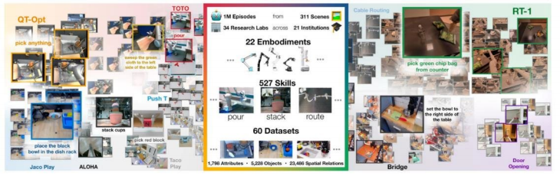

Source: https://roboticstransformer2.github.io/
16
©MATSUO LAB, THE UNIVERSITY OF TOKYO

B-2 ロボット×生成AI(2/2)
ロボットの外界とのインタラクションのデータ（行動と観測のデータ) を共有するプラットフォームを日本でも構築すべきではないか 。
できるだけ低コストに実世界でたくさん集めることが競争力の鍵。たくさんのデータが共有され、GPUのリソースを活用してモデルを学習できることで、高精度、安全性、信頼性につながり、開発者が増え 、さらにデータが増えるという好循環のサイクルが生まれる 。
プラットフォーム
トランスフォーマベースのモデル 学習(GPU)
外界とのインタラクションのデータ（行動と観測のデータ)
(加えて身体モデルなど)

学習用のデータセット(一部)を提供
コードをアップロード APIの提供
データのアップデート

アルゴリズム利用者
APIを通してアクチュエータを操作
操作した結果のデータをアップロード
アルゴリズム開発者
プラットフォームからデータセット(一部)を取得し 、開発 開発したコードをプラットフォームにアップロード

エッジに落とすときは蒸留し、追加学習もなし
エッジに落とし 、ハードウェアに組み込む場合は、使用料を回収する等の事業モデル

ロボットタイプの例: 産業用ロボット、物流用のピッキングロボット、生活支援ロボットなど。広い意味で自動運転や化学プラント等の制御も含まれる。
この上で 、ハードウェア自体の開発が競争力になる 。

ロボット ×生成AIのプラットフォームを 、 日本が主導して早いタイミングで作っていくべきではないか

17
©MATSUO LAB, THE UNIVERSITY OF TOKYO

B-3 リーガルLLM

世界各国の法律・判例を学習したLLMによって 、他国の法制度を容易にベンチマークでき 、立法時の制度設計を高度化する 。産業政策においても、グローバルな立ち位置を考えることは必須で国全体の意思決定能力を高めることにつながる 。また 、立法の過程で人手による作業・チェックが多く発生しており、専門家を助ける支援ツールとして必要性が高い 。将来的には、弁護士や裁判官の支援にもつながる 。
複数の国での海外事業を行っている企業の法務チェック基盤としての活用も可能。
海外事例
• GPT-4が米国司法試験にて 、上位10%の成績を記録[1]
• 北京大学が、中国初の法律特化型LLM「ChatLAW」をオープンソースでリリース[2]

法改正・立法案
国内の法制度 ・過去判例
役所
学習

リーガルLLM
• 海外と比較した日本の法制度の位置づけ
• 海外事例
リーガルLLM

の
役所や弁護士の支援ツールとして活用
活用方法
学習
海外の法律・判例
国際事業、産業政策のリサーチなど
弁護士

法務分野はLLMと相性が良く 、特に国際法務に関してのリーガルLLMの必要性は高いのではないか

[1] https://openai.com/index/gpt-4-research/ , [2] https://thebridge.jp/2023/07/technode-jul-3-jul-7
©MATSUO LAB, THE UNIVERSITY OF TOKYO 18

B-4 製造LLM (マルチモーダル)
サプライチェーンの上流から下流までをデータでつなぐために 、生成AIによって 、さまざまなコードの相互変換、データベースの接続を行い 、バリューチェーンを効率化させる 。部品表、設計図等の扱いも重要。特に販売と商品開発・設計のつながりを良くし、高付加価値につなげる 。
サプライチェーン上でデータが統合されておらず、あらゆる事業活動の非効率が多数発生

従来
商品開発 調達 生産 物流 販売・マーケ アフターサービス
開発データ
図面データ
部品デ ータ
サプライヤーデータ
生産計画
配送計画
調達障害による生産ストップ
在庫不足による販売停止
需要データ
顧客情報
顧客ニーズ

顧客ニーズが反映されない

上流から下流までデータを統合し、より効率的な生産・販売活動を行う

目指す
姿
商品開発 調達 生産 物流 販売・マーケ アフターサービス
製造LLM
c 生産計画 c 配送計画 c 顧客情報
顧客ニーズ
生成AIでデータをつなぎ、戦略的分析を行う
開発データ
図面データ
部品データ
サプライヤーデータ

サプライチェーンのデータをLLMを使ってつなぐことができれば、効率化・自動化によるコスト削減、
そして 、販売・マーケティングと 、商品開発・設計の距離が縮まることによる高付加価値につながるのではないか

19
©MATSUO LAB, THE UNIVERSITY OF TOKYO

B-5 行政での生成AI活用

ここ 1年、行政での生成AI活用も速いペースで進んでいる 。これを減速させないように 、よい事例を共有し、さまざまな課題に取り組んでいくことが必要。
• 多くの行政機関、自治体で生成AIの導入、試行がされている
• 例えば、横須賀市は全国の先頭をきって 、さまざまな試行をしている (例 : 消防用設備の検査や指導のための文書案作成)
• また 、尼崎市は 、RAGの導入を行っている (例 : 尼崎市固有のドキュメントを検索し、回答を生成)
• 他にも先進的な試みをしている自治体や行政機関は多数ある

• こうした先行事例をきちんと共有し、どのような順番で何をしていけばよいかが、多くの組織で分かるようにすべき
• また 、そのために必要な組織内ルールの策定や、リスクヘッジの方法などをきちんと共有していくべきではないか

• 日本では 、個別の担当者が責任を取れないことで、イノベーションが阻害されることがよくある
• そのための 、良い前例を作ること、そのための法律の専門家の見解をきちんともらうこと、それを必要に応じてオーソライズしていくことなどをきちんと進めていく必要がある
• 企業内においても、はじめての問題に対して 、前例がなく、プロジェクトがストップすることがある
- 例えば、要配慮個人情報が入っているかもしれない学習データ (きちんと除去処理はしているが100%とは言えない) で作成したモデルは 、個人情報としての扱いをしなければならないのか
- 例えば、クラウドを利用する際に、シンガポールのインスタンスを使うとシンガポールの著作権法が適用になるのか (ならないとは言えない)
• こうした問題に対応する前例を作っていくうえで 、行政が主導する役割は大変大きい

良い事例を 、ベストプラクティスとしてきちんと共有し 、 ほかがそれを真似できるようにする 。
各担当者が、前例やガイドラインを参照しながら 、無理なくプロジェクトを進めていけるような仕組みを作るべきではないか 。

20
©MATSUO LAB, THE UNIVERSITY OF TOKYO

Agenda

1 グローバルへの展開 11
2 産業別の生成AI 14
3 AIによる関連産業の新展開 21
4 AI人材の育成 29

※ 生成AIをうまく活用するためには、 技術的な要因以外にさまざまな問題を先に解決する必要がある場合がある。 あるいは、 産業全体の構造が変わっていくことにも留意する必要がある。 生成AIの技術的な話からはやや距離のある話も含まれるが、 そういった新展開の可能性についての提案である。

21
©MATSUO LAB, THE UNIVERSITY OF TOKYO

C-1 防衛×生成AI

公開情報をもとにしたインテリジェンス活動や偽情報の判別、組織内のコミュニケーション支援などにLLMを活用し 、防衛組織の意思決定の高度化を支援。スタートアップと連携しやすい仕組みを整えることで、この取り組みをより加速する可能性
国防・災害時対応において 、AI活用の余地が多数存在 米国では 、すでにAIスタートアップと国家軍事の連携が進展

LL
M

SNSから被害をリアルタイム整理

画像
AI
避難所Chatbotを開設し、支援物資ニーズを分析
理論・事例から防衛作戦を提案

空撮画から要救助住所を抽出
フェイク検知し 、情報精度を向上
他国航空機・船舶の動きから領域侵犯リスクを予測

Qpalant ir 米国防総省、CIA、FBI、英国防省などが顧客
ウクライナ戦争では 、軍事情報・SNSをAI分析し、敵の
米軍と10年・間に及ぶ約10億ドルの契約を締結
赤外線センサー・ドローン映像のAI分析により、異常検知・迎撃を行う国境警備システムを提供

防衛省とスタートアップを仲介する企業を設立することで 、スタートアップとの協業を加速
現状の仕組みでは、 尖った技術を 「単品」 として持つスタートアップの参入は極めて難しい。 契約上のさまざまな制約も存在。
最先端の
尖った技術の提供

スタートアップA
スタートアップB
スタートアップC

技術の提供
入札契約
委託契約
防衛省の入札案件が間接的に民間資金によるスタートアップ投資を促進
投資
現状は 、単年度の入札契約のみが根拠だが、バッファ機構との複数年度契約により 、より大規模・長期的な支援が可能
技術連携をする機構
（仲介となる企業・組織）
数年単位で案件組成に対応しつつ 、短いサイクルにてスタートアップに報酬支払
入札要件を満たす体制や 、要求されるセキュリティシステムを一元化して装備

VCは 、機構との契約を根拠にスタートアップへ投資判断
に関する技術であるため、 国内研究機関や研究者との関係性については慎重に検討する必要がある。
※ 防衛

防衛における生成AIの利用は 、他国でもさまざまに検討・試行されていることでもあり[1]、
国としてのしっかりした対応は必要ではないか 。特にスタートアップとの連携は今後の重要な課題ではないか 。

[1] ポール ・ シャーレ著、「AI覇権 4つの戦場」、 早川書房、 2024 ©MATSUO LAB, THE UNIVERSITY OF TOKYO 22

C-2 金融×生成AI(1/2)
生成AIの登場により 、国内外で、社内利用や顧客向けにも活用が広がっている 。生成AIの活用で効率化、自動化が進み 、コストが下がる 。一方で、付加価値側の構造が変わるのではないか 。
• 社内利用
- 事務の手続き照会、メールの文案作成、リポートの要約、ナレッジワーカー(FAなど)のサポート 、経済・市場予測
世界中の企業、セクター 、資産クラス 、資本市場、地域に関する分析
例えば、LLMがSNSや広告をクラスタリングし 、消費者行動のトレンドや市場予測を特定
• 顧客向け
- 顧客の投資ニーズに応じて最適の投資対象を分析・選択 ︓
例）「人権意識の乏しい国で採掘された資源に頼らないクリーンエネルギーの会社に投資したい」と入力→該当する会社のリストを 、その会社がなぜ選ばれたのかというコメントを添えて提供

金融業務へのAI活用事例① Bloomberg ︓ 金融特化型BloombergGPTの開発
• 幅広い金融データに特化してトレーニングされており、金融業界における多様な自然言語処理に対応
• 金融LLMベンチマークで最高水準を達成しつつ 、汎用LLMベンチマークでも競争力を維持できるようにモデルをトレーニング

金融業務へのAI活用事例② Morgan Stanley ︓ 世界中の企業や資本市場を分析、フィナンシャルアドバイザーのサポートとして活用
• OpenAIと提携し 、世界中の企業、セクター、資産クラス、資本市場、地域に関する分析をAIが実施
• ファイナンシャル・アドバイザーとそのチームは 、社内利用のためにこれらの大量のコンテンツやデータについて質問することができる

金融業務へのAI活用事例③ JP Morgan Chase ︓ 顧客の投資ニーズに見合った最適の投資対象を分析（実験段階）
• JPモルガンのクラウドソフトウエアを使って 、顧客の投資ニーズに見合った投資対象（有価証券）を分析・選択
23
©MATSUO LAB, THE UNIVERSITY OF TOKYO

C-2 金融×生成AI(2/2)
企業活動をハイサイクル化することで 、複利の効果を最大化し 、急成長するのが近年の競争の主流では。(スタートアップ、 ビックテック、 Tesla等の新興の急成長企業など)
そうしたときに 、融資・投資先の企業のDXを推進し 、データで把握し 、金融の力でハイサイクル化を加速させることが本質的な付加価値になるのでは 。融資先をハイサイクル化し 、成長を促すことによって銀行は収益を伸ばす 。
• 融資・投資先の企業のDXを進める
- 金融機関が投資先・融資先の企業のDXをサポートする
- 企業活動を実際のトランザクションデータを含めて把握する
• 融資先のハイサイクル化を加速させる
- 融資・投資先先の企業を最大限加速するために必要な融資・投資を行う
日常のトランザクションデータやテキストデータから与信が可能
- ハイサイクル化による複利効果を最大化した成長を実現。それによって金融機関も利益を得ることができる 。
融資先へのDX支援例① ︓ Amazon社 ”Amazon Lending”[1]
• 融資先の同意のもと、Amazon Marketplace上でのトランザクションが金融機関に提供され 、データを活用した信用審査を実施
融資先へのDX支援例② ︓ 三菱UFJ銀行 ”Mars Growth Capital”[2]
• イスラエルのFintech企業Liquidity Capital社と提携し、融資を提供するファンドを設立
• APIを通じて取得した銀行口座、会計システム 、顧客情報管理(CRM)などの情報を基に、AI技術を使って独自の与信判断を実施

金融機関自身もデジタル・AIの活用を加速すると同時に 、融資先・投資先に対して、デジタル・AIの導入・活用をリードし、
ハイサイクル化を加速する役割を担っていかなければならないのではないか

[1] https://datosinsights.com/blog/susumusuzuki/アマゾンが提供する金融関連サービス/ [2] https://www.mufg.jp/profile/strategy/dx/articles/0082/index.html
24
©MATSUO LAB, THE UNIVERSITY OF TOKYO

C-3 Iン亍ン少×生成AI
今後、AIの利用を前提とした 、 また 、AI用にデータを学習させることも前提とした 、二次創作、三次創作が可能なプラットフォームが、グローバルには立ち上がるのではないか 。より気軽に創作でき 、創作に寄与できる人の数が多いプラットフォームも発展の可能性があるのではないか 。
そのために、クリエイターの権利を尊重しつつ 、新たな創作の機会を生む仕組みをどのように構築するか 。コンテンツを製作する人、貢献する人に報いる手段は︖これを日本がリードすることはできるのか ︖

二次創作A-1
学習
作品
三次創作A×B
学習

コンテンツ生成
作品
学習
二次創作B ・・・
プラットフォーム
作品
著作権
著作権
著作権
二次創作C 三次創作B×C
学習
著作権
流行ったコンテンツはIP展開につなげていく
作品
著作権
作品

生成AI時代の中長期的な動きを見据えて 、競争力を維持・発展させていくために、新しいプラットフォームを日本から生み出すような取り組みをしていくべきではないか

※ なお、 ここでの議論は中長期的な視点であり、 直近の課題に関しては文化庁が中心になって議論を進めている。
©MATSUO LAB, THE UNIVERSITY OF TOKYO 25

C-4 X亍亻卩×生成AI

新聞等のメディアは 、重要な社会的な価値・役割がある 。 しかし 、インターネット等の技術環境変化によりビジネスモデルの転換が迫られている 。メディアの中心的価値の一つは 、コミュニティの「共通知識」を醸成すること 。 自分が知っていることを相手も知っていることを担保する 。これによって、コミュニケーションの「前提」が作られ 、成員のコミュニケーションコストが下がることが便益[1]。
新聞の情報伝達過程を、①取材、②編集、③情報伝達と考えると
①事実選定の価値はAI時代にも減少せず、かえって一次情報にあたる深い取材力はますます重要になる
②編集については 、AIを活用して大幅な効率化・迅速化が可能。コミュニティに合わせて無数のバリエーションを作り出せる 。
③情報伝達については、「紙を各家庭に届ける」ことの価値は減少しているが、「コミュニティ」内での共通知識を作ることによる価値向上が見込める 。パーソナライズでもなく 、マスでもなく 、その中間。

取材

取材対象に深く切り込んでいく取材力
記事の閲覧データを踏まえた、 個別の需要に応える取材対象の選定
取材メモ等の素材の活用

生成AIによる編集
生成AIで効率化、 自動化
同 じ事実をベースにした、 コミュニティごとへの多様な切り 口の記事を創出
例） 各業界や各企業ごとに、 事業に関連する/社員が知っておくべき重要な記事を生成 ・ 選択
新聞社ごとの方針 ・ 思想に沿った自動編集となるように確認 ・ 調整
「信頼性」 のスタンプの付与 (この部分は人間が大きく介在する必要）

スタンプを押した情報の伝達

信頼性を付与された記事の流通
コミュニティ 内での 「共通知識」を作る。 今日、 当たり前に前提として良い知識の基盤を作る
それによって、 それぞれの活動をエンパワーする

メディアの社会における重要性を再認識し 、生成AI時代にいまの時代にあった方法で、新しい仕組みを作るべきではないか 。それが社会全体の大きな便益にもなるのでは 。

C-5 電力×生成AI

生成AI時代には、計算資源（GPU等）の確保と同時に 、電力をどう確保するかは重要な課題。究極的には国際的な話であるが、国内に限定して言うと、次のような確保の方法がある 。
例えば、データセンターにおけるLLMの学習は、必要なときには止めて良い計算である。(それによって何か事故が生じた
り 、データが失われたり、大きく計算が無駄になったりすることがない。）再生可能エネルギーが増えている昨今では、電力需給のブレから生まれる余剰電力を、生成AIの学習に当てて 、効率的に活用することができるのではないか 。電源の近くにデータセンターをおくことで 、地産地消、地域の活性化にもなる 。
• 発電は、需要の最大ピークに合わせて供給力を確保するので 、 ピーク時以外は余る
• また 、昨今の再生可能エネルギーの普及により、電力の供給側の予測も困難

• 生成AIの学習は、大量に電力を使うが、いつでも止められる
- 途中経過 (チェックポイント) を保存しておけば再開できる
- 余力のあるときに回せばよい 。需要調整に用いることができる
- つまり、エネルギーをエントロピーで保存する

• データセンター自体を電源の近くにおいて地産地消も
- 国内でもデータセンターが各地に新設・増設されている

生成AI時代の計算の特性を踏まえた電力確保の計画が必要ではないか

C-6 半導体×生成AI

NVIDIAの時価総額は2兆ドルを超え 、世界3位。
半導体戦略には生成AIの応用が鍵。キャッチアップする側としては 、応用から逆算して設計するのが基本。生成AIのアルゴリズム・応用事例をきちんとわかった上で、そのための半導体を設計する 。
また 、ハードウェアとソフトウェア（生成AIの最新技術含め) の全体が分かる技術者の確保・育成も必要。
エッジ側と学習側の2つがある
• エッジ側（推論側） の開発
- 産業別にも利用シーンが変わってくる
- 応用のタスク 、アルゴリズムに応じて最適な設計へ
例えば、Groq ︓ LLMの応答速度がとても早い 。LPU（Language Processing Unit）を使っている
- オンプレでの利用（金融や防衛） 、エッジでの利用 (ロボットや車）
• 学習側の開発
- 既存のAIの応用事例やアルゴリズムからしっかり把握する
- NVIDIAの強みは 、AIの活用と半導体の製造をつなぐところにある
CudaというGPUを並列実行させるソフトウェアの上に 、PyTorch、tensorflowなどのAIプログラミングのフレームワークが組み立てられている
- そうした構造をしっかり理解したうえで 、ファウンドリの技術レベルを上げるためのさまざまな手段を検討する
- そのための人材育成を行う

国内の半導体戦略においても 、生成AIの技術的な進展・応用の事例を 、解像度高く見据えて進めるべきではないか

Agenda

1 グローバルへの展開 11
2 産業別の生成AI 14
3 AIによる関連産業の新展開 21
4 AI人材の育成 29

D-1 デジタル・AIのリテラシの向上
リスキリングの重要性については 、新しい資本主義実現会議でもたびたび議論されているが、デジタル・AIに関しての学びのパスを整備して 、誰もが何を勉強すると良いかを明確に分かるようにすべき 。
• リスキリングの重要性については 、新しい資本主義実現会議でもたびたび議論されているが、大きな課題は以下の2つと考える
• リスキリングの補助金のうち 、デジタル・AIに関して使われている割合が極端に少ない（数%にとどまる)
- 登録等に関してのさまざまな問題。良い教育プログラムがまだまだ少ない点もある
• 「学びのパス」が整備されていない
- ひとりひとりが、 自分たちのデジタルのリテラシがどのくらいのレベルで 、次に何を勉強しなければならないのかがわかっていない
- 情報が氾濫しており 、きちんと整理した「学びのパス」が示されていない
- いまの自分、なりたい状態をつなぐようなパスを整備する必要。最終的に、賃金の向上につながらないといけない
• 実感としての 、AI人材の需要の高さ 、国内外のマーケットでの人件費の高さ
- 開発する人材だけでなく 、活用する人材も重要
- 他の専門領域とあわせて掛け算とした場合には 、さらに人材価値が高まる
- ここに向けての学びのパスを整備する必要
• IPAは 、歴史的に 、情報処理技術者試験を提供し 、非常に大きな貢献をしてきた
- また 、未踏などのプログラムも大変優れている
- ITパスポートの受験者は年間約30万人（2024年） 。ただ、 まだ1桁は足りない
• デジタル・AIのリスキリングは全国民的な課題であり 、そのスケールをさらに大きくする必要がある

デジタル・AIの国民全体のリテラシを上げるように 、学びのパスを整備していく必要があるのでは 。
そのためには 、人材育成のためにきちんとリソースを割り振るべき 。

D-2 AIスタートアップのグローバルサウスへの展開

日本で成功したスタートアップ、あるいは事業経験がある起業家が、東南アジアにおいて事業を拡大する例は増えている 。
生成AIは 、米中の技術レベルが突出しているが、 日本でも技術者が育っている 。東南アジア含め 、全世界でのニーズは高く 、そこでの事業機会は大きい 。DXニーズが高いグローバルサウスへのスタートアップの進出を支援し 、同時に 、人材育成につなげることができるのでは 。

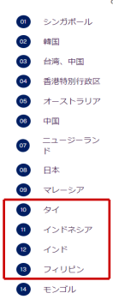
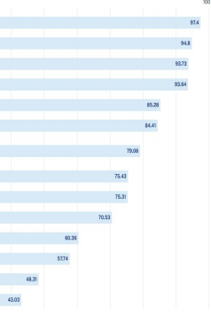
GDPが大きいにも関わらず、 日本よりもDXが進んでいないアジア諸国が多数存在

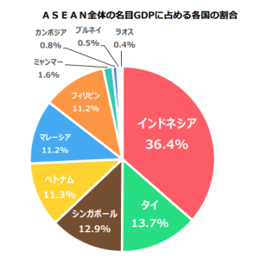
(出典: 外務省「目で見るASEAN令和5年」)

(出典: IMD「World Digital Competitiveness Ranking 2023」)

既に日本のAIスタートアップが東南アジアで活躍


⃞xcp solid ian ce



AIスタートアップのアジアへの進出を支援することは重要ではないか 。
これまでの成功事例も増えており 、そこからの知見を体系化し共有する 。
LLMの技術は言語的な垣根を超えることができ、両国の交流を促進することにもなる 。

D-3 ローカルからグローバルへ： “街の電気屋さん”構想

これまでさまざまなAIスタートアップを育成するなかで 、一定の成功しやすいパターンが見えてきている 。
特に 、地域の企業のDXを担うニーズは大きく 、ここから事業を始め、グローバルに展開するというシナリオは有望ではないか 。
• DXのサポートの必要性
- 全国の企業がDXを行っていく上で、さまざまなサポートが必要
デジタルやAIに関する製品・サービスの選定、実際の導入、活用支援、必要なAI開発、 …
経営者や社員への研修、リテラシーの向上、 …
- 従来、家電を販売するだけでなく 、さまざまなサポートを行う「街の電気屋さん」のイメージに近い
• 学生起業の定石は、受託開発
- 松尾研発スタートアップ、高専生起業など、多くが受託からスタートしている
- 事業領域に精通した起業家であれば良いが、そうでない場合は 、プロダクト型はうまくいかないケースが多い 。最初は受託から、社会ニーズを勉強するフェーズが必要
• 地域ごとのDX促進と、地元の若者起業の支援を両立
- こうしたニーズは 、全国各地にあり、全国の大学・高専等からのスタートアップの事業として十分に成立し得る
- 売上が最初は数百万から、数千万、数億と増えていく。(これだけでも一定の成功と言える。）
• 地域の企業と一緒にグローバルへ
- 地域の企業のなかには 、グローバルな企業も存在し、結果的にそういった企業のDXにつながる 。そうした企業の海外事業所、海外工場などの事業を一緒に取り組んでいくことで 、自然と世界に進出することになる
- また 、製造業をはじめとする、海外で展開する日本企業の後押しをすることにもつながる

全国で生まれるAIスタートアップが、地域のDXのサポートから始め 、地域企業と一緒になってグローバル展開へ 。
そのような取り組みを広げるべきではないか 。

まとめ

この 1年間、生成AIに関する国の動きは 、これまでにないスピード感で取り組んできており 、最善手が続いている 。
関係者のご尽力に感謝したい 。
次は 、各産業での活用につなげるべく 、適切な手を打っていくことが必要。
同時に、生成AIが作る未来に対しての中長期的な見通しをしっかり持っておくことも重要。
この資料に書いてあることは一例にすぎないが、さまざまな可能性があるはずである 。多くの人と議論をしていきたい 。

この 1年間の取り組みを通じ、正しい戦略でやるべきことを進めれば、グローバルにもある程度の勝負になると感じている 。
ぜひ生成AIの技術が、 日本の産業をエンパワーし 、人材の能力を引き出し 、人々の生活を豊かにする手助けができればと考えている 。

